設備名稱：勃氏硬度計
存置地點：材料系一樓機械性質實驗室
設備照片:
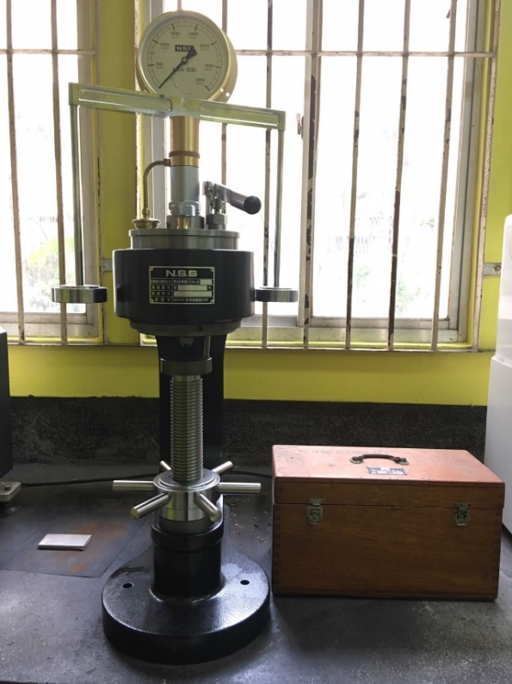

設備名稱：自動式維氏硬度計
存置地點：材料系一樓機械性質實驗室
設備照片:
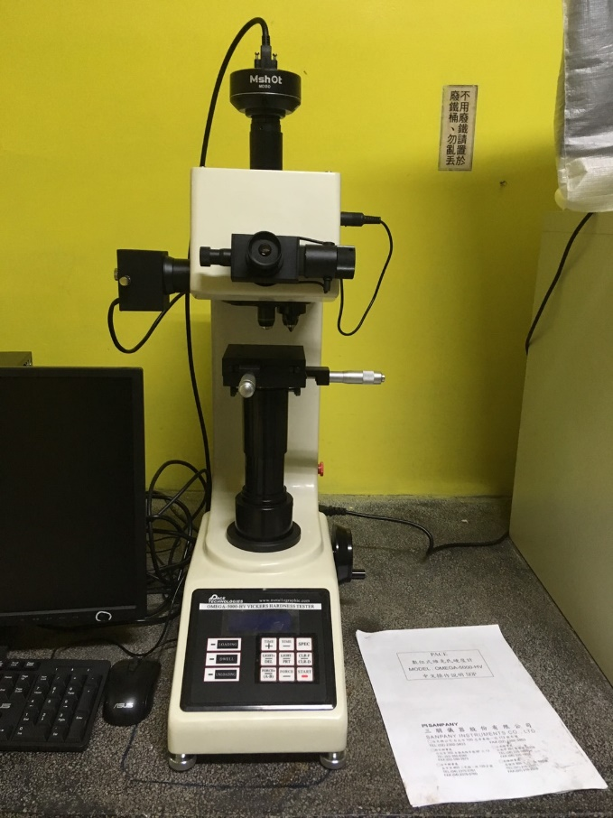
設備名稱：手動洛氏硬度計
存置地點：材料系一樓機械性質實驗室
設備照片:
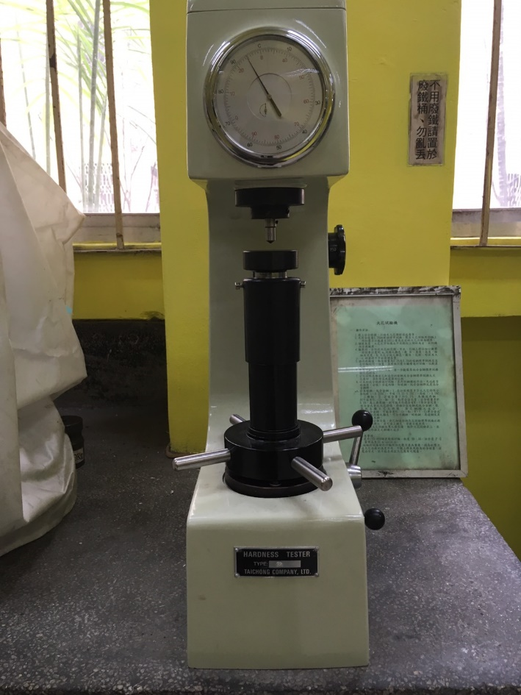
設備名稱：單盤手動研磨拋光機
存置地點：材料系二樓金相實驗室
設備照片:
